Родителям и учителям на заметку!
ТРЕБОВАНИЯ К РАССАЖИВАНИЮ УЧАЩИХСЯ ЗА УЧЕНИЧЕСКОЙ МЕБЕЛЬЮ
В целях формирования правильной осанки и сохранения здоровья необходимо с первых дней обучения воспитывать и формировать правильную рабочую позу учащихся за партой (столом).
Для формирования правильной осанки необходимо научить ребенка сохранять во время учебных занятий правильную рабочую позу:
сидеть глубоко на стуле;
ровно держать корпус и голову;
ноги должны быть согнуты в тазобедренном и коленном суставах, ступни опираться на пол;
при размещении учащегося за рабочим столом стул задвигается под стол так, чтобы при опоре на спинку между грудью и столом помещалась его ладонь;
предплечья должны свободно лежать на столе, не прижимаясь к нему, на тетради лежит правая рука и пальцы левой руки;
расстояние от глаз до книги или тетради должно равняться длине предплечья от локтя до конца пальцев;
при овладении навыками письма учащийся опирается о спинку парты (стула) поясницей, при объяснении учителя – сидит более свободно, опирается о спинку парты (стула) не только крестцово-поясничной, но и подлопаточной частью спины.
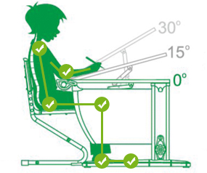
В учебном помещении следует поместить рисунок «Правильно сиди при письме», чтобы учащиеся всегда имели его перед глазами. Выработка определенного навыка достигается объяснением, подкрепленным показом, а также систематическим повторением.

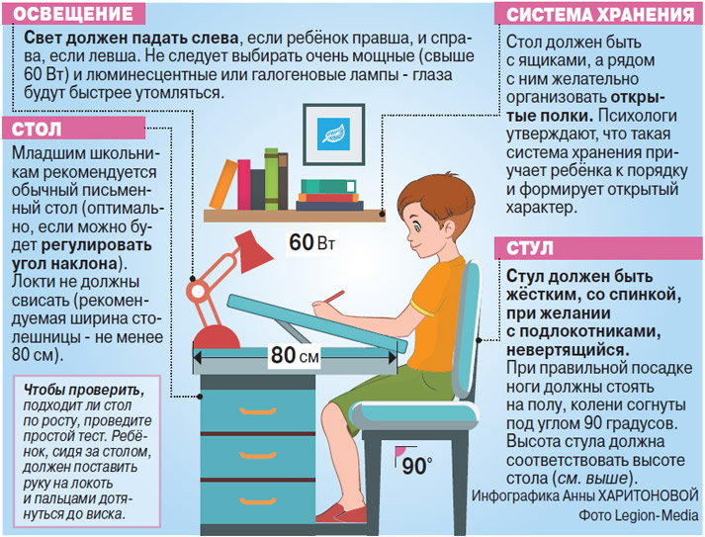
Метод оценки соответствия между стулом и столом
Общеизвестно, что учащиеся, находясь в положении сидя, могут занимать разнообразные позы. Для того, чтобы решить вопрос о соответствии между стулом и столом, необходимо выбрать удобное положение и проверить семь параметров в соответствии с рисунком. На нем показано правильное положение учащегося, сидящего за столом, которое удовлетворяет одновременно всем необходимым параметрам.
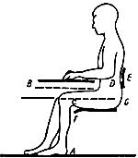
А – согнутые в коленях ноги учащегося (в обуви) должны размещаться на плоской поверхности пола;
В – должно быть достаточное пространство между бедрами и нижней частью стола;
С – не должно быть никакого давления на передний край стула, между поверхностью сиденья и бедром;
D – высота стола должна быть выбрана таким образом, чтобы локти сидящего приближались к такому же уровню по отношению к краю крышки стола со стороны сидящего, на каком они находятся, когда кисти рук опущены вертикально вниз;
Е – спинка стула должна крепко поддерживать спину сидящего в поясничной области и нижней части лопаток;
F – должно быть свободное пространство между задней частью ног и передним краем сиденья;
G – должно быть предусмотрено свободное пространство между опорой лопаток и сиденьем для обеспечения свободного движения на стуле.
